Городской округ Ханты-Мансийск
Ханты-Мансийского автономного округа – Югры

АДМИНИСТРАЦИЯ ГОРОДА ХАНТЫ-МАНСИЙСКА

ПОСТАНОВЛЕНИЕ

от 21.12.2022 №1329

Об утверждении изменений
в проект планировки в районе
улицы Индустриальной
в городе Ханты-Мансийске

В целях создания условий для комплексного и устойчивого развития территории микрорайона «Восточный» города Ханты-Мансийска, в соответствии со статьями 45, 46 Градостроительного кодекса Российской Федерации, пунктом 26 части 1 статьи 16 Федерального закона от 06.10.2003 №131-ФЗ «Об общих принципах организации местного самоуправления в Российской Федерации», учитывая заключение комиссии по землепользованию и застройке города Ханты-Мансийска, руководствуясь статьей 71 Устава города Ханты-Мансийска:
1.Внести в проект планировки в районе улицы Индустриальной в городе Ханты-Мансийске, утвержденный постановлением Администрации города Ханты-Мансийка от 19.10.2012 №1182 «Об утверждении проекта планировки и проекта межевания в районе улицы Индустриальная в городе Ханты-Мансийске» изменения согласно приложению к настоящему постановлению.
2.Опубликовать настоящее постановление в газете «Самарово – Ханты-Мансийск» и разместить на Официальном информационном портале органов местного самоуправления города Ханты-Мансийска в сети Интернет.
3.Контроль за выполнением настоящего постановления возложить на заместителя Главы города Ханты-Мансийска Хромченко Д.В.

Глава города
Ханты-Мансийска М.П.Ряшин

Приложение
к постановлению Администрации
города Ханты-Мансийска
от 21.12.2022 №1329

Изменения в проект планировки
в районе улицы Индустриальной в городе Ханты-Мансийске в границах 1 этапа (микрорайон «Восточный»)

Основная часть.

Чертеж планировки территории

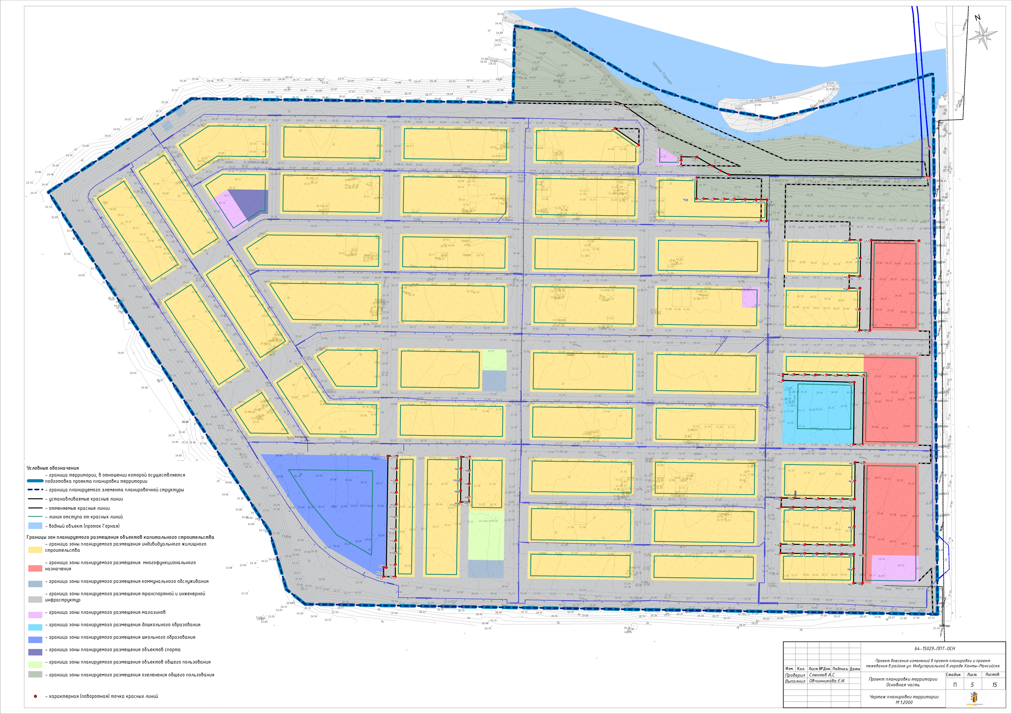
Основная часть.

Положение о характеристиках и об очереди

планируемого развития территории

Раздел I.Общие положения

Проект планировки территории микрорайона «Восточный» (далее – территория) представляет собой вид документации по планировке территории 1 этапа в составе проекта планировки в районе улицы Индустриальной в городе Ханты-Мансийске, площадью 109,4 га, подготовка которого осуществляется с целью выделения элементов планировочной структуры, границ зон планируемого размещения объектов капитального строительства, определения характеристик и очередности планируемого развития территории.
Состав и содержание проекта планировки территории устанавливаются Градостроительным кодексом Российской Федерации.

Раздел II.Характеристика планируемого развития территории

Площадь территории в границах проекта планировки территории 1 этапа планировочной структуры составляет 109,4 га, из которой территория, занятая индивидуальной жилой застройкой, – 43,73 га, многофункциональной застройкой – 4,07 га, дошкольным, начальным и средним общим образованием – 4,19 га, территорией общего пользования (улично-дорожная сеть) – 45,43 га, застройкой коммунального обслуживания – 0,32 га, застройкой общественных зданий – 1,00 га, благоустройством территории (озеленением) общего пользования – 7,8 га, территорией водного объекта общего пользования (протока Горная) – 2,86 га.
Правилами землепользования и застройки территории города Ханты-Мансийска, утвержденными постановлением Администрации города Ханты-Мансийска от 08.04.2022 №369 (далее – Правила землепользования и застройки территории города Ханты-Мансийска), определены территориальные зоны, в границах которых расположена территория проектирования.
В соответствии с градостроительными регламентами территориальных зон, утвержденных Правилами землепользования и застройки территории города Ханты-Мансийска, проектом планировки территории 1 этапа предусматривается следующее развитие территории.

Население
Расчетная численность всего населения территории составит на расчетный срок 2241 человек.
Обеспеченность общей площадью жилых помещений на одного человека – 30 кв.м.
Количество детей, посещающих дошкольные образовательные организации, – 135 человек.
Количество детей, посещающих общеобразовательные организации среднего образования, – 247 человек.

Жилищный фонд
Проектируемая жилая застройка территории представлена индивидуальной жилой застройкой в количестве 737 жилых домов.
Общая площадь жилых помещений в проектируемой индивидуальной жилой застройке (1 этап) – 5580 кв.м.
Всего общая площадь жилых помещений всей жилой застройки – 5580 кв.м. Площадь земельного участка для размещения одного дома индивидуальной жилой застройки составляет ориентировочно от 487 кв.м до 880 кв.м, что соответствует требованиям градостроительных регламентов, утвержденных Правилами землепользования и застройки территории города Ханты-Мансийска, в части установления параметров разрешенного использования земельных участков.

Объекты образования
Расчетные показатели потребности в объектах образования территории составят:
мест в общеобразовательной организации – 247;
мест в дошкольной образовательной организации – 135.
В рамках проекта планировки территории планируется размещение объектов образования:
дошкольная образовательная организация на 160 мест;
общеобразовательная организация на 1000 мест.

Объекты предпринимательства
На территории, в рамках проекта планировки территории 1 этапа, предусматривается размещение торгового объекта, включающего в себя объекты, обеспечивающие население товарами повседневного спроса, банковской деятельностью, бытовыми услугами.

Объекты в области обеспечения населения транспортной инфраструктурой
Улично-дорожная сеть территории имеет следующие геометрические характеристики:
ширина в красных линиях для магистральных улиц общегородского значения (3 класса – регулируемого движения) – 50 м;
число полос движения для магистральных улиц общегородского значения (3 класса – регулируемого движения) – 4;
ширина в красных линиях для магистральных улиц районного значения – 30-40 м;
число полос движения для магистральных улиц районного значения – 2-4;
ширина в красных линиях для улиц и дорог местного значения (в зонах жилой застройки) – 10,2-40 м;
число полос движения для улиц и дорог местного значения (в зонах жилой застройки) – 2.

Объекты в области обеспечения инженерной
и коммунальной инфраструктурой
На территории предусматривается централизованное водоснабжение, хозяйственно-бытовая канализация, ливневая канализация, газоснабжение, электроснабжение и теплоснабжение.
Объекты локальных очистных сооружений (ЛОС), повысительной насосной станции (ПНС-1), канализационных насосных станций (КНС-1, КНС-2) предусмотрены за границей проектирования территории. Объекты повысительной насосной станции (ПНС-2) и канализационной насосной станции (КНС-3) предусмотрены в границах проектирования территории.
Местоположение и мощность данных сооружений определяется на этапе подготовки проектно-сметной документации на основании технических условий, полученных от ресурсоснабжающей организации.

Таблица 1

Основные характеристики планируемого развития территории

№  п/п | Наименование  показателя | Единица  измерения | Совре-менное  состояние | 1 этап (мкр. «Восточ-ный») | На расчетный срок
1 | 2 | 3 | 4 | 5 | 6
1.Сведения о плотности и параметрах застройки территории
1.1. | Площадь планируемой территории, всего,  в том числе территории: | га | 109,4 | 109,4 | 109,4
1.1.1. | индивидуальной жилой застройки – проектное предложение | га | 40,03 | 3,7 | 43,73
1.1.2. | многофункционального  назначения – проектное предложение | га | – | 4,07 | 4,07
1.1.3. | дошкольного, начального  и среднего общего образования | га | 2,99 | 1,2 | 4,19
1.1.4. | общего пользования (улично-дорожная сеть) – проектное предложение | га | 41,9 | 3,44 | 45,43
1.1.5. | коммунального обслуживания – проектное предложение | га | – | 0,32 | 0,32
1.1.6. | общественных зданий – проектное предложение | га | 0,37 | 0,63 | 1,00
1.1.7. | благоустройства территории (озеленения) общего пользования – проектное предложение | га | – | 7,8 | 7,8
1.1.8. | территория водного объекта общего пользования (протока Горная) | га | 2,86 | – | 2,86
1.2.Коэффициент застройки
Жилая |  |  |  | не более 0,2 согласно СП 42.13330.2016  (табл.Б1)
1.2.1. | Индивидуальная жилая застройка | кв.м/га | – | 0,005 | 0,005
Общественно-деловая |  |  |  | не более 0,8 согласно СП 42.13330.2016  (табл.Б1)
1.2.2. | Специализированная общественная застройка | кв.м/га | – | 0,001 | 0,001
1.3.Коэффициент плотности застройки
Жилая |  |  |  | не более 0,4 согласно СП 42.13330.2016  (табл.Б1)
1.3.1. | Индивидуальная жилая застройка | % | – | 0,18 | 0,18
Общественно-деловая |  |  |  | не более 2,4 согласно СП 42.13330.2016  (табл.Б1)
1.3.2. | Специализированная общественная застройка | % | – | 0,002 | 0,002
2.Население
2.1. | Численность населения, из них: | чел. | – | 2241 | 2241
2.1.1. | дошкольного возраста | (60/1000) чел. | – | 135 | 156
2.1.2. | школьного возраста | (110/1000) чел. | – | 247 | 247
2.2. | Плотность населения | чел./га | – | 20,48 | 20,48
3.Сведения о характеристиках объектов капитального строительства жилого назначения
3.1. | Средняя этажность застройки (не более 3 этажей) | этаж | – | 2 | 2
3.2. | Средняя обеспеченность населения общей площадью квартир | кв.м/чел. | – | 30 | 30
3.3. | Общий объем жилищного фонда | кв.м | – | 67230 | 67230
3.4. | Убыль жилищного фонда | тыс.кв.м | – | – | –
3.4. | Убыль жилищного фонда | %  от общего объема  существу-ющего жилищного фонда | – | – | –
3.4. | Убыль жилищного фонда | количество домов | – | – | –
3.5. | Ранее запланированный жилой фонд | количество домов/кв.м | 685/61650 | – | –
3.6. | Новое жилищное строительство,  в том числе: | кв.м | – | 5580 | 5580
3.6.1. | индивидуальная жилая застройка | кв.м | – | 5580 | 5580
3.6.2. | многофункциональное назначение – проектное предложение | кв.м | – | – | –
3.7. | Общий жилой фонд после реализации строительства | количество  домов/кв.м | – | – | 747/67230
4.Сведения о характеристиках объектов капитального строительства общественно-делового и иного назначения, коммунальной, транспортной и социальной инфраструктурах
4.1.Объекты образования
4.1.1. | Дошкольные образовательные организации | мест | – | 160 | 160
4.1.2. | Общебразовательные организации (учреждения) | мест | – | 1000 | 1000
4.6.Объекты транспортной инфраструктуры
4.6.1. | Улично-дорожная сеть территории | плотность улично-дорожной сети, километры  на квад-ратные километры территории | – | 0,014 | 0,014
4.6.2. | Парковки (парковочные места) общего пользования | мест | – | исходя из объемно-планировочных решений зданий  и сооружений  на этапе проектной документации
4.6.3. | Парковки (парковочные места) индивидуальной жилой застройки | мест | – | размещение личного автотранспорта производится  на территории земельных участков
4.6.4. | Парковки (парковочные места) многофункциональной застройки | мест | – | исходя из объемно-планировочных решений зданий  и сооружений  на этапе проектной документации
4.6.5. | Парковки (парковочные места) общественно-деловой застройки | мест | – | исходя из объемно-планировочных решений зданий  и сооружений  на этапе проектной документации
4.7.Объекты в области обращения с отходами
4.7.1. | Объекты, предназначенные  для сбора и вывоза твердых коммунальных отходов (ТКО) | нормы накопления бытовых отходов, килограммы, литры  на 1 чело-века в год | – | – | укрупнен-ные показатели
4.7.1. | Твердые коммунальные отходы | 300 кг/чел. | – | 777900 | 777900
4.7.1. | Жидкие бытовые отходы | 2000 л./чел. | – | 5186000 | 5186000
4.7.1. | Смет с 1 кв.м твердых покрытий | 5 кг | – | 236295 | 236295
4.7.1. | Крупногабаритные бытовые отходы | 5% от ТКО | – | 38490 | 38490
4.8.Объекты инженерной и коммунальной инфраструктуры
4.8.1. | Объекты электроснабжения | электропот-ребление одного человека  в год, кВт*ч | – | 5626810 | 5626810
4.8.2. | Объекты водоснабжения | удельное хозяйствен-но-питьевое водопот-ребление  в населен-ных пунктах на одного жителя, средне-суточное  (за год), л./сут. | – | 648250 | 648250
4.8.3. | Объекты водоотведения | средний  за год суточный отвод сточных вод  по отно-шению  к расходу воды,  в том числе хозяйствен-но-бытовых вод | – | 648250 | 648250
4.8.4. | Объекты газопотребления | расход газа  на комму-нально-бытовые нужды, куб.м в год | – | 1076614 | 1076614
4.8.5. | Объекты теплоснабжения  от индивидуальных газовых котлов | удельные показатели максималь-ной тепловой нагрузки  на отопление  и венти-ляцию, Гкал/ч. | – | 7,036 | 7,036
4.8.6 | Объекты теплоснабжения, централизованно от котельной | удельные показатели максималь-ной тепловой нагрузки  на отопление  и венти-ляцию, Гкал/ч. | – | 3,76 | 3,76

Раздел III.Очередность планируемого развития территории 1 этапа

Этапы проектирования, строительства объектов капитального строительства жилого, производственного, общественно-делового и иного назначения и этапы строительства, реконструкции необходимых для функционирования таких объектов и обеспечения жизнедеятельности граждан, объектов коммунальной, транспортной, социальной инфраструктур, в том числе объектов, включенных в программы комплексного развития систем коммунальной инфраструктуры, программы комплексного развития транспортной инфраструктуры, программы комплексного развития социальной инфраструктуры.

Таблица 2

№  п/п |  | Наименование этапа проектирования, строительства | Примечание
1 |  | 2 | 3
Разработка документации по планировке территории, определение основных применяемых проектных решений в жилой застройке (2020 год)
I.Освоение территории, строительство индивидуальных жилых объектов, объектов многофункционального назначения, объектов дошкольного, начального и среднего общего образования, торговых объектов, объектов культурного развития и спорта. Освоение территории и строительство объектов социальной, коммунальной, транспортной инфраструктур, планируемых к реализации на проектируемой территории рассматриваемого элемента планировочной структуры
1. | Проектирование, строительство улично-дорожной сети, объектов инженерной инфраструктуры |  | Проектирование  и строительство необходимых  для функционирования  и обеспечения жизнедеятельности граждан объектов благоустройства осуществляется параллельно
2. | Проектирование, строительство индивидуальной жилой застройки
3. | Проектирование, строительство территории дошкольной образовательной организации, в том числе по типовым проектам из реестра Минстроя Российской Федерации
4. | Проектирование, строительство торгового объекта
5. | Проектирование, строительство озелененных территорий общего пользования (общественные пространства, детские и спортивные площадки)

Таблица 3

Основные показатели проектируемой улично-дорожной сети 1 этапа

Протяженность улично-дорожной сети | Единица измерения | Показатель
магистральные улицы общегородского значения  (3 класса – регулируемого движения) | км/кв.м | 0,88665/ 13662
магистральные улицы районного значения | км/кв.м | 3,22662/ 31848
улицы и дороги местного значения  (в зонах жилой застройки) | км/кв.м | 12,16461/ 86145

Таблица 4

Протяженность объектов в области обеспечения инженерной
и коммунальной инфраструктуры 1 этапа

Планируемая инженерная сеть | Протяженность
Водоснабжение | 1,866 км
Хозяйственно-бытовая канализация | 12,747 км
Ливневая канализация | 10,2779 км
Теплоснабжение | 1,022 км
Газоснабжение | 16,76 км
Электроснабжение | 12,48 км
Кабель связи | 9,86 км

